Bài tập ngày 20/3/2026
Họ và Tên : Lê Thị Hoài Thương
MSSV: 23IT.B218
Link gihub: https://github.com/THUONGVIP09/Xu_Ly_NNTN/tree/main/code/
Bước 1: Cào dữ liệu về
Kết quả: file news_dataset.json
Bước 2: file data.py
Mục đích: lấy số lượng mẫu đủ train, và gán nhãn thể loại 0,1
Code:
import json
from collections import defaultdict

# Đọc dữ liệu từ file JSON
def load_json_data(file_path):
with open(file_path, 'r', encoding='utf-8') as file:
return json.load(file)

# Nhóm bài viết theo topic
def group_by_topic(data):
topic_count = defaultdict(list)
for entry in data:
topic = entry.get("topic", "").strip()
topic_count[topic].append(entry)
return topic_count

# Hàm gán nhãn
def assign_label(topic):
topic_1 = {
"Kinh tế",
"Kinh doanh",
"Tài chính",
"Thị trường",
"Chứng khoán"
}
return 1 if topic in topic_1 else 0

# Lọc theo đúng số lượng đã chỉ định và thêm label
def filter_articles_by_count(topic_count, topic_limit, output_file):
filtered_data = []

# Chỉ lấy đúng các thể loại mà bạn khai báo trong topic_limit
for topic, max_articles in topic_limit.items():
articles = topic_count.get(topic, [])
selected_articles = articles[:max_articles]

print(f"Thể loại: {topic} | Có sẵn: {len(articles)} | Lấy: {len(selected_articles)}")

for article in selected_articles:
article_copy = article.copy()
article_copy["label"] = assign_label(topic)
filtered_data.append(article_copy)

# Lưu kết quả vào file JSON mới
with open(output_file, 'w', encoding='utf-8') as file:
json.dump(filtered_data, file, ensure_ascii=False, indent=4)

print(f"\nDữ liệu đã được lưu vào {output_file}")

# =========================
# CHƯƠNG TRÌNH CHÍNH
# =========================

file_path = "news_dataset/news_dataset.json"
output_file = "filtered_articles.json"

data = load_json_data(file_path)
topic_count = group_by_topic(data)

topic_limit = {
"Kinh tế": 100,
"Kinh doanh": 100,
"Tài chính": 150,
"Thị trường": 200,
"Chứng khoán": 150,
"Thể thao": 300,
"Giải trí": 300,
"Sức khỏe": 300,
"Công nghệ": 300,
"Giáo dục": 300,
"Du lịch": 300,
"Ẩm thực": 300,
"Pháp luật": 300,
"Xã hội": 300,
}

filter_articles_by_count(topic_count, topic_limit, output_file)
Kết quả: thu được file filtered_articles.json
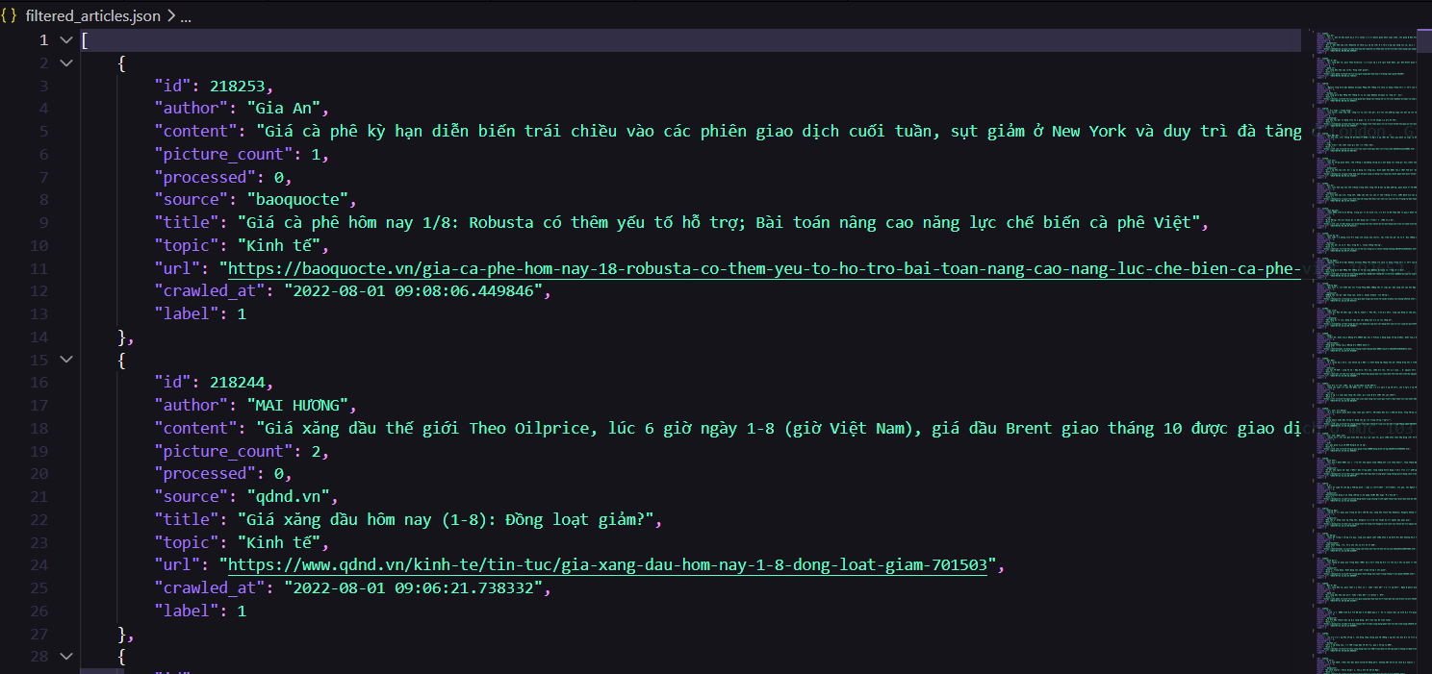
Bước 3: Biểu diễn văn bản và đánh giá mô hình
Code: file main.py

import json
from collections import Counter
from sklearn.model_selection import train_test_split
from sklearn.feature_extraction.text import CountVectorizer, TfidfVectorizer
from sklearn.naive_bayes import MultinomialNB
from sklearn.linear_model import LogisticRegression
from sklearn.svm import SVC
from sklearn.metrics import accuracy_score, precision_score, recall_score, f1_score, confusion_matrix, classification_report

def load_json_data(file_path):
with open(file_path, "r", encoding="utf-8") as file:
return json.load(file)

def describe_dataset(data):
total_samples = len(data)

# Đếm số mẫu theo label
labels = [item.get("label") for item in data if "label" in item]
label_count = Counter(labels)

class_0 = label_count.get(0, 0)
class_1 = label_count.get(1, 0)

# Tính tỷ lệ
if class_1 != 0:
ratio_0_1 = class_0 / class_1
else:
ratio_0_1 = None

if class_0 != 0:
ratio_1_0 = class_1 / class_0
else:
ratio_1_0 = None

print("===== MÔ TẢ TẬP DỮ LIỆU =====")
print(f"Tổng số mẫu: {total_samples}")
print(f"Số mẫu lớp 0: {class_0}")
print(f"Số mẫu lớp 1: {class_1}")

if ratio_0_1 is not None:
print(f"Tỷ lệ lớp 0 / lớp 1: {ratio_0_1:.2f}")
else:
print("Tỷ lệ lớp 0 / lớp 1: Không tính được vì lớp 1 = 0")

if ratio_1_0 is not None:
print(f"Tỷ lệ lớp 1 / lớp 0: {ratio_1_0:.2f}")
else:
print("Tỷ lệ lớp 1 / lớp 0: Không tính được vì lớp 0 = 0")

print("\n===== NHẬN XÉT =====")

# Đánh giá cân bằng dữ liệu
if class_0 == 0 or class_1 == 0:
print("Dữ liệu bị mất cân bằng nghiêm trọng vì chỉ có một lớp hoặc gần như chỉ có một lớp.")

else:
imbalance_ratio = max(class_0, class_1) / min(class_0, class_1)

if imbalance_ratio <= 1.2:
print("Dữ liệu khá cân bằng giữa hai lớp.")

elif imbalance_ratio <= 1.5:
print("Dữ liệu hơi mất cân bằng nhưng vẫn ở mức chấp nhận được.")

else:
print("Dữ liệu mất cân bằng.")

# Biểu diễn văn bản với BoW hoặc TF-IDF
def vectorize_text(X_train, X_test, vectorizer_type="bow", ngram_range=(1, 1)):
if vectorizer_type == "bow":
vectorizer = CountVectorizer(ngram_range=ngram_range)
elif vectorizer_type == "tfidf":
vectorizer = TfidfVectorizer(ngram_range=ngram_range)
else:
raise ValueError("Vectorizer type must be 'bow' or 'tfidf'.")

X_train_vec = vectorizer.fit_transform(X_train)
X_test_vec = vectorizer.transform(X_test)
return X_train_vec, X_test_vec, vectorizer

# Đánh giá mô hình
def evaluate_and_print(model_name, vectorizer_name, y_true, y_pred):
acc = accuracy_score(y_true, y_pred)
prec = precision_score(y_true, y_pred, pos_label=1, zero_division=0)
rec = recall_score(y_true, y_pred, pos_label=1, zero_division=0)
f1 = f1_score(y_true, y_pred, pos_label=1, zero_division=0)
cm = confusion_matrix(y_true, y_pred)

print(f"Model: {model_name}, Vectorizer: {vectorizer_name}")
print(f"Accuracy: {acc:.4f}")
print(f"Precision: {prec:.4f}")
print(f"Recall: {rec:.4f}")
print(f"F1-Score: {f1:.4f}")
print("Confusion Matrix:")
print(cm)
print(classification_report(y_true, y_pred))

# Huấn luyện và đánh giá các mô hình
def train_and_evaluate_models(X_train, X_test, y_train, y_test):
# 1. Multinomial Naive Bayes với BoW và TF-IDF
for vectorizer_type in ["bow", "tfidf"]:
print(f"\n#### Bước 1: MULTINOMIAL NAIVE BAYES với {vectorizer_type.upper()} ####")
X_train_vec, X_test_vec, _ = vectorize_text(X_train, X_test, vectorizer_type=vectorizer_type)

nb_model = MultinomialNB()
nb_model.fit(X_train_vec, y_train)
y_pred_nb = nb_model.predict(X_test_vec)
evaluate_and_print("MultinomialNB", vectorizer_type.upper(), y_test, y_pred_nb)

# 2. Logistic Regression với BoW và TF-IDF
for vectorizer_type in ["bow", "tfidf"]:
print(f"\n#### Bước 2: LOGISTIC REGRESSION với {vectorizer_type.upper()} ####")
X_train_vec, X_test_vec, _ = vectorize_text(X_train, X_test, vectorizer_type=vectorizer_type)

lr_model = LogisticRegression(max_iter=1000)
lr_model.fit(X_train_vec, y_train)
y_pred_lr = lr_model.predict(X_test_vec)
evaluate_and_print("LogisticRegression", vectorizer_type.upper(), y_test, y_pred_lr)

# 3. Support Vector Machine với BoW và TF-IDF
for vectorizer_type in ["bow", "tfidf"]:
print(f"\n#### Bước 3: SUPPORT VECTOR MACHINE với {vectorizer_type.upper()} ####")
X_train_vec, X_test_vec, _ = vectorize_text(X_train, X_test, vectorizer_type=vectorizer_type)

svm_model = SVC()
svm_model.fit(X_train_vec, y_train)
y_pred_svm = svm_model.predict(X_test_vec)
evaluate_and_print("SVM", vectorizer_type.upper(), y_test, y_pred_svm)

def main():
file_path = "filtered_articles.json" # file đã lọc và gán nhãn
data = load_json_data(file_path)
describe_dataset(data)
# Chuẩn bị dữ liệu
X = [article['content'] for article in data] # Lấy content làm feature
y = [article['label'] for article in data] # Lấy label

# Chia dữ liệu thành train/test
X_train, X_test, y_train, y_test = train_test_split(X, y, test_size=0.2, random_state=42)

# Huấn luyện và đánh giá các mô hình
train_and_evaluate_models(X_train, X_test, y_train, y_test)

if __name__ == "__main__":
main()
Kết quả:
